电磁波传输机理模拟

问题描述：
- 低频电磁波在2000米深处沿着金属导体/环空向地面传输，地面有电磁波接受装置。
发射天线端子：
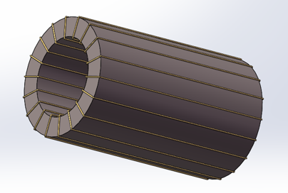
上图中深灰色部件为磁芯，金属为铜线，示意图，以仿真结果为准，目前有实物验证，想通过仿真技术解释。
- 电磁波传输通道环境：
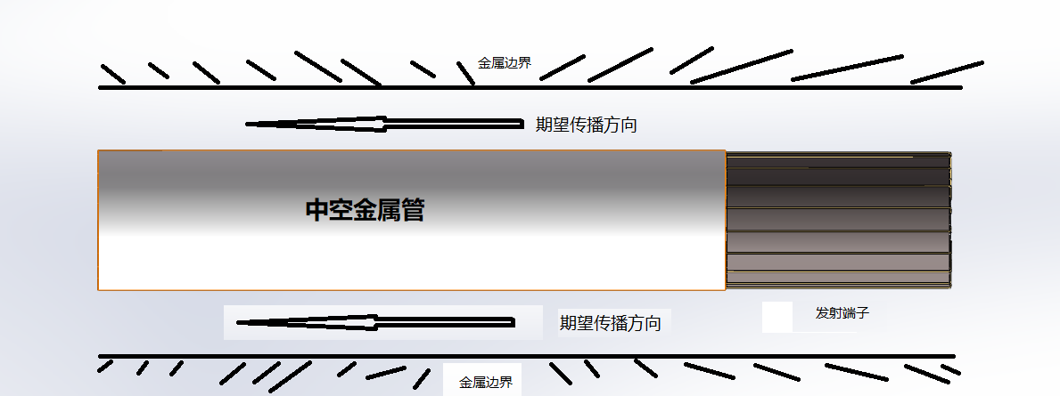
中空为流体，金属管与金属边界有流体。发送端子也是中空，有流体通过，上图右侧还是金属管，未绘制。
主要任务要求：
- 采用COMSOL或其他成熟模拟软件构建模型（我们有基本的SW模型）；
- 通过仿真模拟，优化天线端子机械尺寸，给出模拟仿真传输方向接受端电磁波强度等参数；

验收标准：
- COMSOL仿真模型或其他模型；，提供一份技术说明；
- 提供一份详细仿真技术报告和讲解视频；

其他要求：
- 对电磁波传输基础理论扎实，特别是低频传输；
- 有丰富的材料特性技术与模拟经验；
- 请先评估，后动手做。一定要评估，提高我们合作效率，请不浪费您的时间；
- 不接受练手的、不接受先支付费用的（能做付费，不承担半吊子工作费用）；
- 一定要多沟通，因为我们最清楚需求；
- 时间周期：2周，费用1.5W RMB

